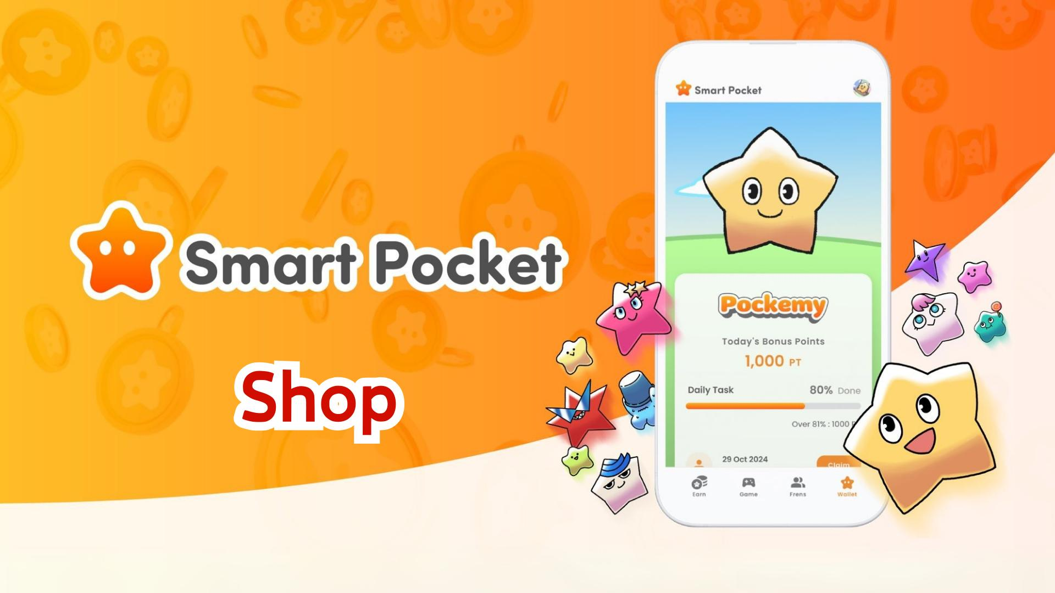

**Nouvelle Fonctionnalité de l'Application Smart Pocket ! Guide Complet du Shop**

# Table des Matières

1. 1. Qu'est-ce que le Shop ?  
   2. Présentation de l'Écran du Shop  
   3. Méthodes de Paiement pour les Articles du Shop  
   Qu'est-ce que le TON Coin ?  
   Qu'est-ce que les Stars de Telegram ?  
   4. Perspectives après l'Implémentation du Shop  
   5. Perspectives Futures après le $SP  
   6. Conclusion

# 1. Qu'est-ce que le Shop ?

Le Shop est une boutique intégrée où les utilisateurs peuvent acheter divers articles payants pour être utilisés dans la fonctionnalité 'Gacha'. En première offre, il est désormais possible d'acheter l'article 'Rocket' permettant de lancer librement des Gacha, auparavant accessible uniquement via l'accumulation de points.

# 2. Présentation de l'Écran du Shop

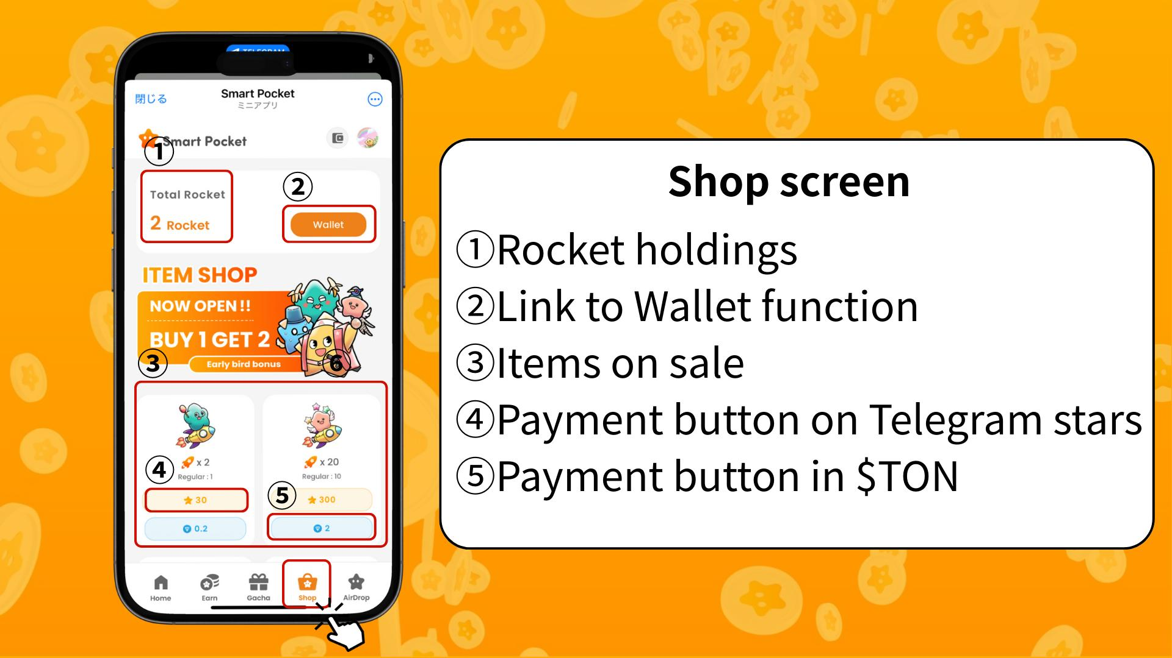  
  
① Nombre de Rockets possédés : Affiche le nombre de Rockets actuellement détenus.  
② Lien vers le Wallet : Accès à la gestion des points, jetons et articles numériques (Item/NFT/SBT).  
③ Articles en vente : Liste des articles disponibles à l'achat.  
④ Bouton de Paiement avec Telegram Stars : Utilisez ce bouton pour acheter avec des Stars.  
⑤ Bouton de Paiement avec TON Coin : Utilisez ce bouton pour acheter avec des TON Coins via le portefeuille Tonkeeper.

# 3. Méthodes de Paiement pour les Articles du Shop

Actuellement, l'article 'Rocket' peut être acheté en utilisant soit le TON Coin, soit les Stars de Telegram. À l'avenir, des jetons propriétaires comme le $SP pourraient également être utilisés comme moyens de paiement.

## Qu'est-ce que le TON Coin ?

TON (The Open Network) est une plateforme blockchain développée à l'origine par l'équipe de Telegram. Le TON Coin est la monnaie native utilisée pour payer les frais de transaction et accéder aux services du réseau.

## Qu'est-ce que les Stars de Telegram ?

Les Stars sont des points utilisés dans l'écosystème Telegram pour soutenir les créateurs de contenu, accéder à des contenus exclusifs et recevoir des récompenses. Elles peuvent être achetées directement via le bouton d'achat Rocket en utilisant différentes méthodes de paiement.

# 4. Perspectives après l'Implémentation du Shop

Bien que l'application reste gratuite, l'ajout des 'Rockets' offre aux utilisateurs une nouvelle opportunité de grimper dans le classement, ce qui est crucial pour le prochain airdrop de $SP.

# 5. Perspectives Futures après le $SP

Après l'airdrop du $SP, plusieurs autres airdrops de jetons sont prévus. Smart Pocket devrait évoluer vers un portefeuille Web3 complet, intégrant staking, commerce de NFT et jeux d'earn intégrés.

# 6. Conclusion

La nouvelle fonctionnalité 'Shop' permet aux utilisateurs de collectionner de magnifiques personnages comme Pockemy et Holy. Profitez de l'expérience Smart Pocket de manière responsable et amusante !

📢 Pour les Dernières Actualités 📢  
Site Officiel de Smart Pocket : https://smapocke.com/  
Serveur Discord Officiel de Smart Pocket : https://discord.com/invite/smartpocket  
Compte X Officiel de Smart Pocket : https://x.com/smapocke  
Compte X Officiel de Pockemy : https://x.com/pockemys